Об утверждении проекта (схемы) зонирования земель, границ оценочных зон и поправочных коэффициентов к базовым ставкам платы за земельные участки населенных пунктов района Беимбета Майлина
Решение маслихата района Беимбета Майлина Костанайской области от 6 апреля 2023 года № 8. Зарегистрировано Департаментом юстиции Костанайской области 17 апреля 2023 года № 9961
В соответствии со статьями 8, 11 Земельного кодекса Республики Казахстан маслихат района РЕШИЛ:
1. Утвердить проект (схему) зонирования земель в населенных пунктах района Беимбета Майлина, согласно приложению 1 к настоящему решению.
2. Утвердить границы оценочных зон и поправочные коэффициенты к базовым ставкам платы за земельные участки в населенных пунктах района Беимбета Майлина, согласно приложению 2 к настоящему решению.
3. Настоящее решение вводится в действие по истечении десяти календарных дней после дня его первого официального опубликования.
Председатель маслихата района Беимбета Майлина | Д. Мартин
Приложение 1
к решению маслихата
от 6 апреля 2023 года
№ 8
Проект (схема) зонирования земель населенных пунктов района Беимбета Майлина

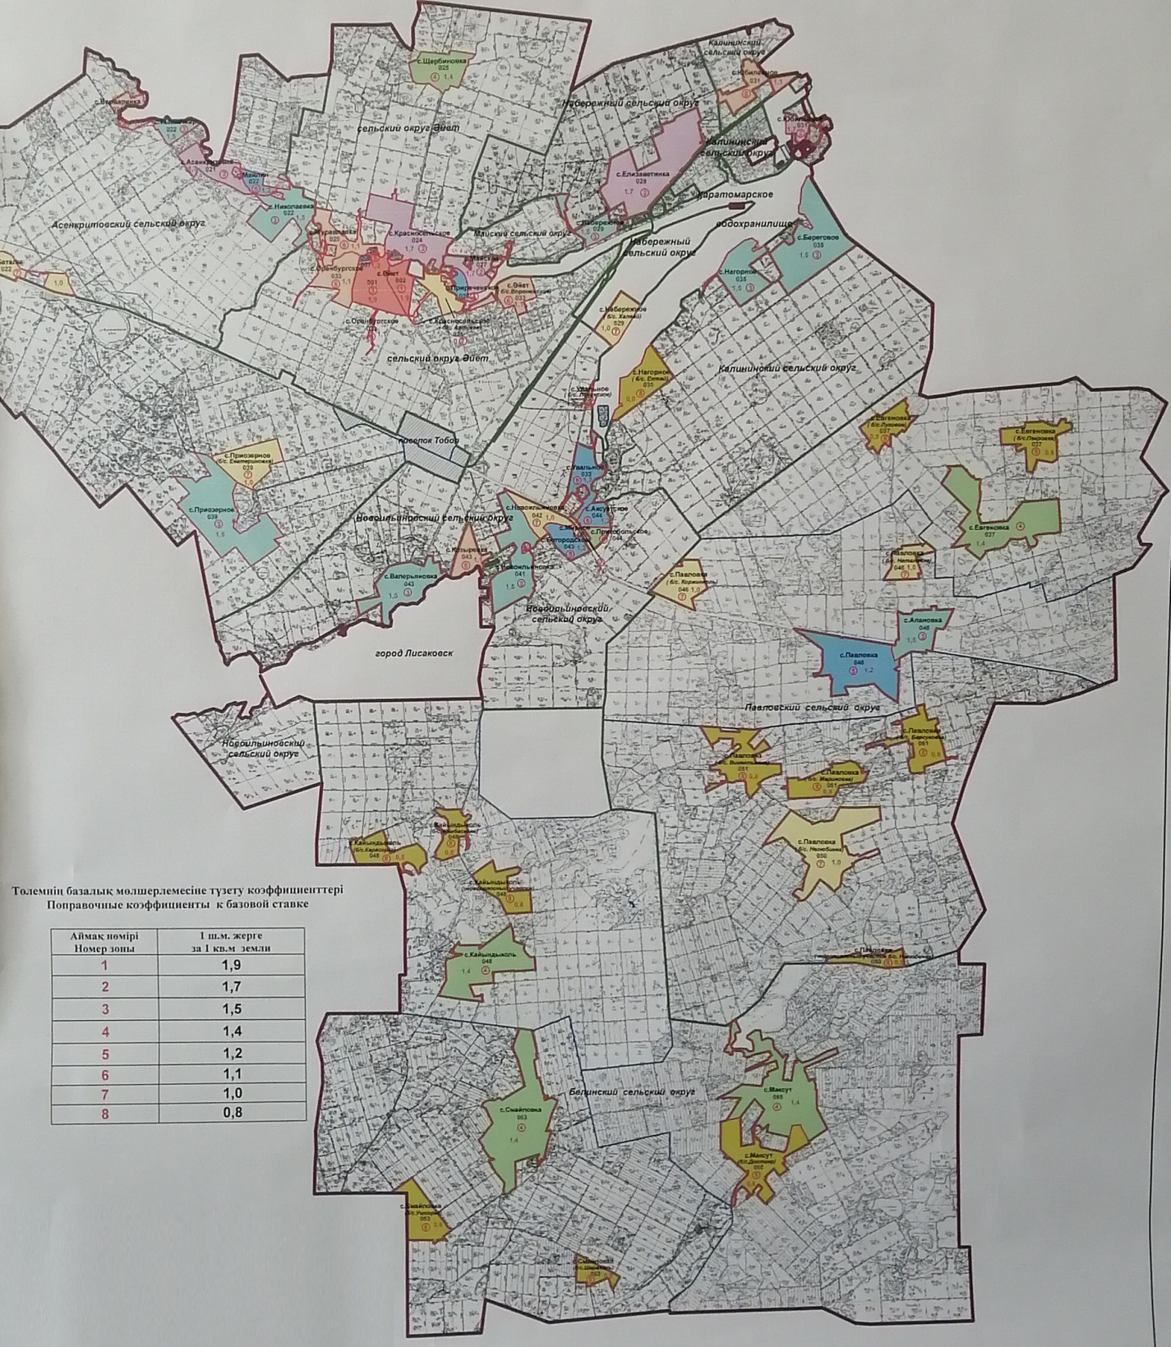

Приложение 2
к решению маслихата
от 6 апреля 2023 года
№ 8
Границы оценочных зон и поправочных коэффициентов к базовым ставкам платы за земельные участки населенных пунктов района Беимбета Майлина
№ | Номер зоны | Границы оценочных зон | Поправочные коэффициенты
1 | I | село Әйет, поселок Тобол | 1,9
2 | II | села Юбилейное (жилая зона), Елизаветинка, Красносельское, Асенкритовка, Майское | 1,7
3 | III | села Набережное, Николаевка, Кызылжар, Береговое, Нагорное, Новоильиновка, Валерьяновка, Приозерное, Апановка, поселок Тобол (южная часть) | 1,5
4 | IV | села Щербиновка, Притобольское, Евгеновка, Максут, Смайловка, Кайындыколь | 1,4
5 | V | села Павловка, Увальное, Аксуатское, Богородское, Майлин, Приреченское | 1,2
6 | VI | села Юбилейное (промышленная зона), Әйет, Варваринка, Журавлевка, Оренбурское, Козыревка | 1,1
7 | VII | села Павловка, Новоильиновка (промышленная зона), Набережное, Красносельское, Приозерное, Баталы, Павловка | 1,0
8 | VIII | села Нагорное, Евгеновка, Евгеновка, Павловка, Максут, Смайловка, Кайындыколь | 0,8

© 2012. РГП на ПХВ «Институт законодательства и правовой информации Республики Казахстан» Министерства юстиции Республики Казахстан

